|  |  |  |  |  |  |  |  |
| --- | --- | --- | --- | --- | --- | --- | --- |
|  |  | ПРАВИТЕЛЬСТВО РОССИЙСКОЙ ФЕДЕРАЦИИ  НАЦИОНАЛЬНЫЙ ИССЛЕДОВАТЕЛЬСКИЙ УНИВЕРСИТЕТ  «ВЫСШАЯ ШКОЛА ЭКОНОМИКИ»  Факультет бизнес-информатики, отделение программной инженерии  Кафедра управления разработкой программного обеспечения | | | | | |
| СОГЛАСОВАНО  Старший преподаватель каф. УРПО отделения Программной инженерии Национального исследовательского университета «Высшая школа экономики»  _________________ Л.В. Дворянский  «__» _____________ 2013 г. | |  | УТВЕРЖДАЮ  Заведующий отделением Программной инженерии Национального исследовательского университета «Высшая школа экономики»  __________________ С.М. Авдошин  «__» _____________ 2013 г. | | |
| **«СИСТЕМА КОДОГЕНЕРАЦИИ ИЗ МОДЕЛИ ВЛОЖЕННЫХ СЕТЕЙ ПЕТРИ В СИСТЕМЫ КОМПОНЕНТ НА БАЗЕ ENTERPRISE JAVABEANS»**  **«CODE GENERATION SYSTEM FROM NESTED PETRI NETS TO SYSTEMS OF ENTERPRISE JAVABEANS COMPONENTS»**  Руководства оператора | | | | | |
| Подп. и дата |  | **ЛИСТ УТВЕРЖДЕНИЯ**  **RU.17701729. 501620-01 31 01-1-ЛУ**  **Листов 8** | | | | | |
| Инв. № дубл. |  |  | | | | | |
| Взам. инв. № |  |  |  | | | Исполнитель  студент группы 372 ПИ  ____________/Николенко А.П. /  «____»__________ 2013 г. | |
| Подп. и дата |  |  | | | | |  |
| Инв. № подл. |  | **2013** | | | | | |

|  |  |  |
| --- | --- | --- |
|  |  | УТВЕРЖДЕН  RU.17701729. 501620-01 31 01-1-ЛУ  «Система кодогенерации из модели вложенных сетей Петри в системы компонент на базе Enterprise JavaBeans»  «Code Generation System from Nested Petri Nets to Systems of Enterprise JavaBeans Components»  Руководства оператора  RU.17701729. 501620-01 31 01-1    Листов 8 |
| Подп. и дата |  |
| Инв. № дубл. |  |
| Взам. инв. № |  |
| Подп. и дата |  |
| Инв. № подл. |  |

2013

Оглавление

1. Назначение программы 2

1.1. Область применения 2

1.2. Краткое описание возможностей 2

1.3. Уровень подготовки пользователя 2

2. Условия выполнения программы 3

2.1. Требования к аппаратным средствам 3

2.2. Требования к информационной и программной совместимости 3

2.3. Состав программы 3

3. Выполнение программы 4

3.1. Установка программы 4

3.2. Запуск программы 4

3.3. Задание путей к необходимым компонентам 4

3.4. Задание входного файла 5

3.5. Обработка входного файла 5

3.6. Работа в консольном режиме 6

Лист регистрации изменений. 7

# Назначение программы

## Область применения

Программа предназначена для создания систем EJB компонент на основе описания сети Петри без необходимости прибегать к программированию.

## Краткое описание возможностей

Программа позволяет:

* Генерировать EJB компоненты на основе описания структуры сети Петри;
* Компилировать сгенерированные java файлы в class файлы;
* Объединять class файлы в jar архив;
* Размещать полученное приложение на локальном сервере.

## Уровень подготовки пользователя

Программа не требует специального обслуживания. Требуемая квалификация пользователя – оператор. Программа в первую очередь предназначена для работы в качестве одного из компонентов крупной системы по работе с сетями Петри, поэтому основным режимом работы считается консольный. Но в демонстрационных целях программа была также оснащена интуитивно понятным графическим интерфейсом.

# Условия выполнения программы



## Требования к аппаратным средствам

|  |  |  |  |
| --- | --- | --- | --- |
| *Необходимый процессор* | *Необходимое ОЗУ* | *Прочие требования* | |
| Intel Pentium/Celeron, AMD K6/Athlon/Duron с частотой 1.5 ГГц | 512 МБ | * Графический интерфейс (монитор и видеоадаптер Super VGA с разрешением 1024 X 768 или более высоким); * Клавиатура и мышь; * Видеокарта VGA, минимум 64 МБ; * CD – ROM. |
| *Рекомендуемый процессор* | *Рекомендуемое ОЗУ* |
| С частотой 2 ГГц и выше.  * большая производительность при частоте больше 1.5 ГГц | 1024 МБ или больше  * при наличии 512 МБ ОЗУ возможно снижение производительности и функциональности |

## Требования к информационной и программной совместимости

Все использованные технологии кроссплатформенные и имеют реализации для всех основных операционных систем.

Для работы программы необходимы:

* Установленный Ruby 1.9.3.
* Установленный Ruby gem Nokogiri 1.6.0
* Установленный Java Development Kit 7u40
* Установленный GlassFish Server 4.0 with Java EE 7

## Состав программы

* EJBGenerator.rb – основной файл программы
* EJBGenerator.jar ­– графическая оболочка приложения

# Выполнение программы

## Установка программы

Скопируйте файлы EJBGenerator.rb и EJBGenerator.jar с носителя (CD-ROM) в необходимую директорию на жестком диске.

## Запуск программы

Откройте файл EJBGenerator.jar в каталоге, в который вы скопировали файл на предыдущем шаге.

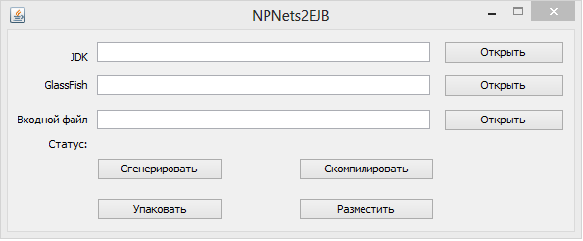

Рисунок 1 Главное окно

## Задание путей к необходимым компонентам

В первом и втором полях приложения необходимо задать пути к установленным на системе JDK и GlassFish серверу. Это можно сделать вручную, либо с помощью диалога выбора папки.

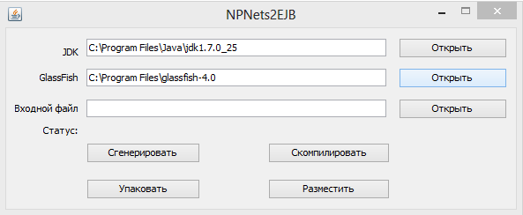

Рисунок 2. Пути к JDK и GlassFish заданы.

## Задание входного файла

В последнем поле задайте путь к XML файлу с описание структуры сети Петри.

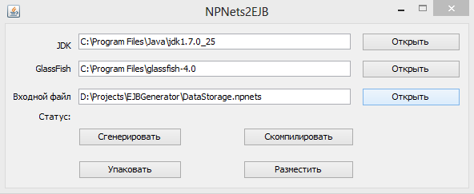

Рисунок 3. Входной файл задан

## Обработка входного файла

С помощью расположенных внизу четырех кнопок можно произвести генерацию EJB компонент, их компиляцию, упаковку и размещение на локальном сервере.

Статус операций будет показан в графе статус.

Результаты работы будут сохранены в папке output в той же директории что и входной файл.

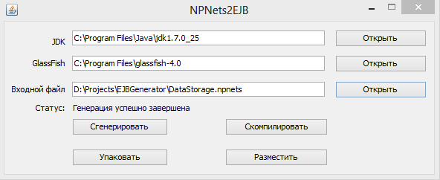

Рисунок 4. EJB компоненты были сгенерированы

## Работа в консольном режиме

Формат вызова программы в консольном режиме имеет вид:

ruby <путь к EJBGenerator.rb> <команда>

Список команд:

* generate <путь к входному файлу> - генерация EJB компонент
* compile <путь к JDK> <путь к Glassfish> <путь к входному файлу> - компиляция java файлов
* pack <путь к JDK> <путь к входному файлу> - упаковка class файлов в jar
* deploy <путь к Glassfish> <путь к входному файлу> - копирование jar файла в директорию autodeploy .

## Добавление в компоненты пользовательского кода.

Во време кодогенерации программа может внести в генерируемые файлы дополнительный пользовательский код. Для этого необходимо поместить в папку с файлом модели дополнительные файлы с расширением iea. Имена файлов должны совпадать с именами переходов к которым требуется добавить код. Сами файлы являются текстовыми и разбиты на три раздела:

* %import% - раздел для подключения дополнительных библиотек.
* %extra% - раздел содержащий дополнительные условия срабатывания. Должен возвращать булевое значение.
* %action% - раздел с кодом исполняемым при успешном срабатывании.

# Лист регистрации изменений.

|  |  |  |  |  |  |  |  |  |  |
| --- | --- | --- | --- | --- | --- | --- | --- | --- | --- |
| Изм. | Номера листов (страниц) | | | | Всего листов (страниц) в документе | № документа | Входящий № сопроводительного документа и дата | Подпись | Дата |
| измененных | замененных | новых | аннулированных |
|  |  |  |  |  |  |  |  |  |  |
|  |  |  |  |  |  |  |  |  |  |
|  |  |  |  |  |  |  |  |  |  |
|  |  |  |  |  |  |  |  |  |  |
|  |  |  |  |  |  |  |  |  |  |
|  |  |  |  |  |  |  |  |  |  |
|  |  |  |  |  |  |  |  |  |  |
|  |  |  |  |  |  |  |  |  |  |
|  |  |  |  |  |  |  |  |  |  |
|  |  |  |  |  |  |  |  |  |  |
|  |  |  |  |  |  |  |  |  |  |
|  |  |  |  |  |  |  |  |  |  |
|  |  |  |  |  |  |  |  |  |  |
|  |  |  |  |  |  |  |  |  |  |
|  |  |  |  |  |  |  |  |  |  |
|  |  |  |  |  |  |  |  |  |  |
|  |  |  |  |  |  |  |  |  |  |
|  |  |  |  |  |  |  |  |  |  |
|  |  |  |  |  |  |  |  |  |  |
|  |  |  |  |  |  |  |  |  |  |
|  |  |  |  |  |  |  |  |  |  |
|  |  |  |  |  |  |  |  |  |  |
|  |  |  |  |  |  |  |  |  |  |